**Modern Style: Escola de Glasgow**

Na Inglaterra, havia certa reserva ao novo estilo, visto como uma corrupção frívola do Movimento *[Arts & Cratfs](http://en.wikipedia.org/wiki/Arts_and_Crafts_movement" \t "_blank)*(Artes e Ofícios). Mas, na Escócia, um grupo criativo de artistas e designers se forma ao redor da Glasgow School of Art (Escola de Artes de Glasgow), constituindo o estilo que se conhece como a ‘Escola de Glasgow’. O desenho ali desenvolvido é de concepção mais abstrata e geométrica que o *Art-Nouveau* continental e, por isso mesmo, bastante admirado pelo grupo da [Secessão Vienense](http://www.ufrgs.br/historiadaarquitetura/movimentos-de-renovacao-1/art-nouveau-1880-1914-contexto-1/vertentes/austria), adverso aos excessos artísticos.

A figura central do movimento é o arquiteto [Charles Rennie Mackintosh](http://www.ufrgs.br/historiadaarquitetura/movimentos-de-renovacao-1/art-nouveau-1880-1914-contexto-1/vertentes/glasgow/mackintosh-charles-rennie-1868-1928) (1868-1928), que se une a [James Herbert MacNair](http://www.crmsociety.com/jamesherbertmcnair.aspx)(1868-1955) e às irmãs Macdonald, [Margaret](http://www.crmsociety.com/margaretmacdonald.aspx)(1865-1933) e [Frances](http://www.francesmacdonald.co.uk/) (1873-1921), designers e artistas que se tornariam, respectivamente, suas esposas. Esta associação informal é conhecida como *The Glasgow Four*(Os quatro de Glasgow). A arquitetura proposta por Mackintosh é uma evolução dos estilos locais vernáculos e emprega os delicados detalhes e ornamentação desenvolvidos por seus companheiros, dentro do espírito da ‘estética total’ do *Arts & Crafts*.

Junto com [George Henry Walton](http://www.scottisharchitects.org.uk/architect_full.php?id=201966) (1867-1933), os ’Quatro’ projetam os interiores do [*The Willow Tearooms*](http://www.ufrgs.br/historiadaarquitetura/movimentos-de-renovacao-1/art-nouveau-1880-1914-contexto-1/vertentes/glasgow/mackintosh-charles-rennie-1868-1928/the-willow-tea-rooms)(Salas de chá ‘O Salgueiro’), na *Buchanan Street*, em Glasgow, executados entre 1897 e 1904. O trabalho inclui a reforma da fachada, o projeto da ambientação, móveis e utensílios e de detalhes como portas, vitrais, painéis, espelhos, luminárias e os tecidos dos estofados e cortinas. Ou seja, o tratamento da identidade visual de modo integrado, em que a rosa estilizada, marca do grupo, aparece em várias situações.

A encomenda para a nova sede da [*Glasgow School of Art*](http://www.ufrgs.br/historiadaarquitetura/movimentos-de-renovacao-1/art-nouveau-1880-1914-contexto-1/vertentes/glasgow/mackintosh-charles-rennie-1868-1928/glasgow-school-of-art) (Escola de Arte de Glasgow), construída em 1898, oportuniza a projeção do grupo. Um dos projetos de Mackintosh é a *[House for an Art Lover](http://www.ufrgs.br/historiadaarquitetura/movimentos-de-renovacao-1/art-nouveau-1880-1914-contexto-1/vertentes/glasgow/mackintosh-charles-rennie-1868-1928/house-for-an-art-lover" \t "_blank)* (Casa para um amante da Arte), desenvolvido com Margaret entre 1889 e 1901, cuja construção é empreendida somente em 1989, muito tempo após a morte do arquiteto. Também merece referência a [*Hill House*](http://www.ufrgs.br/historiadaarquitetura/movimentos-de-renovacao-1/art-nouveau-1880-1914-contexto-1/vertentes/glasgow/mackintosh-charles-rennie-1868-1928/hill-house) (Casa da Colina), construída em Helensburgh, em 1902, que aplica muitas idéias desenvolvidas na*House for an Art Lover*.

## Introdução

A Escola de Arte de Glasgow é uma escola de arte fundada em [Glasgow](http://pt.wikiarquitectura.com/index.php/:Categoria:Glasgow) , [Escócia](http://pt.wikiarquitectura.com/index.php/:Categoria:Esc%C3%B3cia) em janeiro de 1845. Esta é uma das primeiras escolas promovidas pelo governo e focado em criatividade e design para apoiar a indústria país. O seu edifício principal foi projetado pelo arquiteto [Charles Rennie Mackintosh](http://pt.wikiarquitectura.com/index.php/:Categoria:Mackintosh,_Charles_Rennie) entre 1897 e 1909. O [novo edifício](http://pt.wikiarquitectura.com/index.php/Edif%C3%ADcio_Reid._Escola_de_Arte_de_Glasgow) , localizado em frente, é um projeto de [Steven Holl](http://pt.wikiarquitectura.com/index.php/Categoria:Holl,_Steven) realizado entre 2009 e 2014.

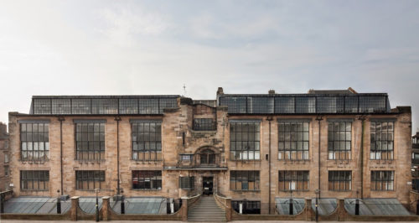

undefined

Ele foi originalmente fundada como Escola de Governo do Projeto de Glasgow e situou-se em 12 Ingram Street. Mais tarde, em 1869, mudou-se para as Galerias McLellan. Em 1885, sob a direção de Francis Newbery, a escola cresceu tanto que foi necessário a construção de um novo edifício. Em 1896, um concurso de arquitectura focada no projecto da nova escola teria sua localização em um site localizado em Renfrew Street, que lhe foi atribuído pelas autoridades foi lançado gestores Bellahouston. Assim começou a expansão da Escola de Arte de Glasgow e Haldane Academy, como era conhecido na instituição desde 1853. A firma de arquitetura Honeyman e Keppie, com sede em [Glasgow](http://pt.wikiarquitectura.com/index.php/:Categoria:Glasgow) , apresentou um projeto por um de seus colegas mais jovens. Foi [Charles Rennie Mackintosh](http://pt.wikiarquitectura.com/index.php/:Categoria:Mackintosh,_Charles_Rennie) (1868-1928). O projeto teve um orçamento de apenas 14.000 libras. Ele gostava de Newbery e foi finalmente aprovado pelas autoridades em Londres.

Devido aos recursos económicos escassos estavam disponíveis, o edifício não poderia ser totalmente construído, e menos com a qualidade Newbery e [Mackintosh](http://pt.wikiarquitectura.com/index.php/:Categoria:Mackintosh,_Charles_Rennie) queria. Assim, foi decidido que no momento só podem ser realizados leste e centro do edifício, à espera de obter mais fundos para completar a oeste.

**Primeira parte**

A construção começou em 1897. Em dezembro de 1899, o primeira parte do projecto tinha sido concluído. Isto incluiu o museu, o escritório do diretor e sala de reuniões. Demorou oito anos para levantar os fundos necessários para continuar o trabalho. Durante esse tempo, [Mackintosh](http://pt.wikiarquitectura.com/index.php/Categoria:Mackintosh,_Charles_Rennie) continuou a trabalhar sobre o projeto de construção. A diretoria da escola pediu-lhe algumas alterações e extensões projetadas o projeto original, incluindo uma segunda salas de aula de chão e oficinas localizadas na cave.

**Segunda parte**

A segunda parte do edifício começou a ser construída em 1907 e foi concluída em dezembro de 1909. A nova parte do todo teve uma fachada muito mais dramática e estar no início de um novo movimento de arquitetura na Europa. O local mais espetacular da nova ala oeste era a biblioteca, com a sua varanda decorativa e luzes elétricas penduradas no centro do espaço.

Hoje é considerada a escola de Glasgow da obra-prima de Art [Mackintosh](http://pt.wikiarquitectura.com/index.php/Categoria:Mackintosh,_Charles_Rennie) . Desde a sua criação, o edifício continuou a ter seu uso original acolhimento de estudantes e professores no centro do campus da GSA na Garnethill.

Em 23 de maio de 2014, um incêndio destruiu a ala oeste do edifício. O fogo começou no porão e subiu rapidamente para os andares superiores. Apesar de ter sido rapidamente controlado, parte do prédio foi severamente afetado. As bibliotecas, salas de aula e alguns arquivos foram infelizmente destruídas. De acordo com os bombeiros o fogo começou devido à proximidade de materiais inflamáveis ​​a um projector quente pouco antes da apresentação inicia curso final. A composição do edifício também ajudou a propagação desta por ter vários dutos e ventilação horizontais e verticais têm inúmeras paredes e acabamentos em madeira.

Embora a reabilitação dessas áreas está em curso, não é permitido o acesso a visitantes. No entanto, é aberta para o público o novo Centro de [Mackintosh](http://pt.wikiarquitectura.com/index.php/Categoria:Mackintosh,_Charles_Rennie) (Window on Mackintosh Visitor Centre) e na loja, ambos localizados no novo edifício Reid, o trabalho [Steven Holl](http://pt.wikiarquitectura.com/index.php/:Categoria:Holl,_Steven) , do outro lado da rua.

## Situação

A Escola de Arte está localizado no número 167 Renfrew Street, na cidade de [Glasgow](http://pt.wikiarquitectura.com/index.php/:Categoria:Glasgow), [Escócia](http://pt.wikiarquitectura.com/index.php/:Categoria:Esc%C3%B3cia) . A estação de metro mais próxima é Cowcadden SPT. Em seus arredores, ele é o Film Theatre de Glasgow e da Sinagoga Garnethill.

## Conceito

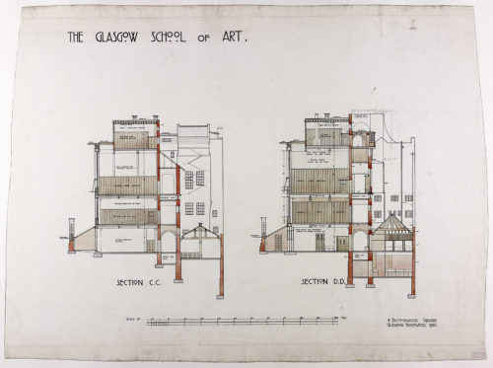

undefined

Uma vez que este edifício abriga uma escola de arte, um dos principais requisitos do projeto é o projeto de iluminação dos espaços interiores. Para este efeito, numerosas aberturas, tanto fachada e telhado, tão grande quanto possível para maximizar a luz natural são criados. É também por isso as principais salas de aula estão localizadas no piso superior, enquanto que os espaços que não precisam tanto de iluminação são relegados para os andares inferiores. A secção da construção torna-se um ponto alto, uma vez que mostra a configuração dessas salas de aula e que a parte superior são removidos para acomodar clarabóias que iluminam os espaços abaixo dela.

## Espaços

É composto de três andares e dois subsolos. Os retangulares, três lados são fachadas. No quarto lado são inseridos dois pátios que oferecem luz para a parte traseira do edifício. No espaço entre estes tribunais é o núcleo de comunicação vertical.

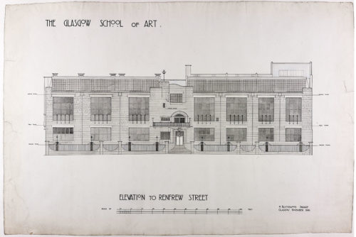

elevações fachada

A fachada principal do edifício em pedra, tem grandes janelas que permitem o máximo de luz para a sala de aula. O ponto mais peculiar da composição está no centro. Na entrada, vemos uma placa com o nome da escola eo número da rua escrito com tipografia [Mackintosh](http://pt.wikiarquitectura.com/index.php/Categoria:Mackintosh,_Charles_Rennie)comumente usados. Em ambas as portas, há placas que lembram novamente para onde estamos indo. Na porta é um alívio de duas mulheres, segurando flores com uma estética modernista. O centro da fachada, como um todo, torna-se também linhas curvas e possui assimetria este movimento. Na decoração das janelas grandes que ocupam a fachada você também pode ver mais razões naturais. As fachadas das ruas laterais são tratados quase como medianas, exceto uma área da ala oeste, onde há alguns grandes janelas verticais salientes da fachada.

No interior do edifício, é caracterizado pela utilização de madeira, em particular na biblioteca. Neste espaço tudo o que é de madeira, mais clara no chão e mais escura no mobiliário e cobrindo todas as paredes. A verticalidade das janelas da fachada lateral visto aqui reflectido nos painéis decorativos da varanda superior. Esta direcionalidade é enfatizada pelas lâmpadas penduradas no centro da biblioteca. Sob estes há mesas que ajudam a definir as diferentes áreas de estudo. O mobiliário também ostenta a marca de [Mackintosh](http://pt.wikiarquitectura.com/index.php/Categoria:Mackintosh,_Charles_Rennie) .

**Porões**

Na segunda porão, que ocupa apenas parte de trás do plano de construção, os espaços de armazenamento secundário e quartos estão localizados. A construção é removido a partir da linha de rua para criar clarabóias que iluminam o espaço da primeira cave. Nesta sala de conferências chão, salas de aula de desenho, espaços de armazenamento, instalações para reuniões, carvão, salas de aula trabalhar em vidro, cerâmica sala de aula, ourives de sala de aula, anatomia sala de aula e o apartamento é o concierge. Todos estes espaços estão distribuídos ao longo de um corredor central com acesso a ambas as extremidades do edifício. Isso ocorre porque as ruas laterais têm uma encosta íngreme e que propiciem que pode ter entradas do edifício ao nível da cave ou no porão.

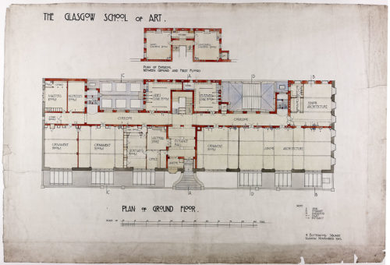

Planta baixa

**Planta baixa**  
No centro do andar térreo da entrada principal, que dá para a rua Renfrew está localizado. A distância adquiriu o prédio da rua é usado neste ponto central para colocar o lance de escadas para a entrada da escola. Uma vez lá dentro, encontramos o lobby, ao lado da qual é o espaço para o concierge e a escadaria principal na frente. Em ambos os lados destes serviços são mulheres e homens. Da mesma forma para o andar inferior, também organizada através de um corredor central. Neste piso estão arquitectura salas de aula, ornamentação, gestão de salas center, vestiários para homens e mulheres, e espaços de armazenamento. Localizado no mezanino entre o piso térreo eo primeiro é a sala de jantar de homens e mulheres.

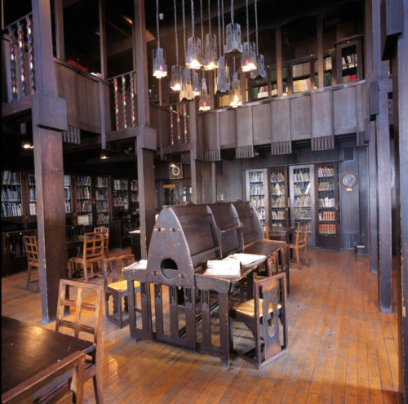

biblioteca

**Primeiro andar**

O primeiro andar abriga a biblioteca, o espaço mais espectacular edifício, pintando salas de aula natural, escritório, sala de exposições do museu ou do diretor, antigas salas, quartos de design e espaço para os professores. Todas as salas de aula com vista para as principais clarabóias característica fachada espaço e fornecer luz ideal para o desenho vida condicionada. Estas são também as áreas que levam mais seção de altura.

**Segundo andar**

Entre o primeiro eo segundo andar é um mezanino em outra sala, encontraram desenho vida, também com clarabóias; e espaço da biblioteca de casal. No segundo e último andar são composição salas de aula, os estudos sobre o diretor e os professores, sala de aula bordado, banheiros para homens e mulheres, e uma galeria com Bay do Windows.

## Estrutura e Materiais

O edifício [Mackintosh](http://pt.wikiarquitectura.com/index.php/Categoria:Mackintosh,_Charles_Rennie) está organizado em dois compartimentos. A estrutura é de suporte de carga paredes, pedra e tijolo. Os pisos são de madeira e madeira e vidro clarabóias. Dentro eles têm acabamentos em madeira escura, especialmente na biblioteca.

[Escola de Glasgow](http://knoow.net/arteseletras/pinteescult/escola-de-glasgow/)

A **Escola de Glasgow**, foi um importante centro de divulgação das artes, do design e da arquitectura moderna no final do século XIX e início do [século XX](http://knoow.net/historia/cronologia/seculo-xx-efemerides-acontecimentos-historicos-mundiais/).

A Escola de Glasgow**,**influenciou principalmente a arquitectura e devido à sua rejeição das artes do passado, desenvolveu um novo tipo de planeamento dos edifícios, que ao contrário da Arte Nova, rejeitava a ornamentação, as volumetrias não racionais e os ornamentos disfuncionais. A estrutura ortogonal do ferro dava uma maior resistência e abriu os espectros de possibilidades arquitectónicas, mas também permitiu uma melhor organização das plantas.

No final do século XIX, Glasgow era uma cidade industrial líder na Europa, sendo, efectivamente, a sexta maior cidade europeia.

A Escola de Arte de Glasgow foi fundada em Janeiro de 1845 e foi uma das primeiras escolas promovidas pelo governo e focado em criatividade e design para apoiar a indústria país. Ela foi originalmente fundada como Escola de Governo do Projecto de Glasgow e situou-se em 12 Ingram Street. Mais tarde, em 1869, mudou-se para as Galerias McLellan. Em 1885, sob a direcção de Francis Newbery, a escola cresceu tanto que foi necessário a construção de um novo edifício.

Por volta de 1890, a Escola de Arte de Glasgow havia-se estabelecido como um centro dinamizador ao nível da pintura contemporânea e artes decorativas, sob a direcção de Francis Newbery, o seu influente director.

No início do [século XX](http://knoow.net/historia/cronologia/seculo-xx-efemerides-acontecimentos-historicos-mundiais/), a Escola foi organizada em quatro departamentos: Arquitectura, Desenho e Pintura, Desenho e Arte Decorativa, Modelagem. Os cursos foram reavaliados e renomeados, novos cursos foram introduzidos a fim de desenvolvimentos em tecnologias e métodos de ensino.

Newbery enfatizava que o desenho era extremamente importante para as bases da arquitectura e design. Sob o “Curso Nacional de Instrução”, o currículo que foi compulsório até os anos de 1880, estudantes de arquitectura aprenderam perspectiva e desenho técnico, copiando várias formas de ornamento e estudando os componentes de estilos clássicos.

Com o relaxamento das regras e o currículo finalmente deixando de ser compulsório em [1901](http://knoow.net/historia/cronologia/1901-efemerides-acontecimentos-historicos-mundiais/), Newbery foi capaz de introduzir uma nova aproximação, baseado na ideia de desenho de Ruskin como observação directa da natureza, uma representação da realidade aparente ao invés de uma análise dissecada da estrutura.

A partir disso, a história da Escola está indissociavelmente ligada à Charles Rennie Mackintosh.

Charles Rennie Mackintosh, um antigo aluno da Escola e formado na tradição de Morris e da Arts and Crafts, foi o protagonista do apelidado “estilo de Glasgow ou escola de Glasgow” nas artes. Junto com ele, artistas e designers como Margaret e Frances Macdonald, Herbert MacNair, George Walton, Ann Macbeth e Jessie King introduziram uma abordagem mais controlada e menos floral ao desenho de peças em metal, madeira, vidro, bem como aos têxteis e ilustrações, contrastando com os seus colegas europeus do movimento Arte Nova.

Esta associação informal é conhecida como The Glasgow Four (Os quatro de Glasgow). A arquitectura desenvolvida por Mackintosh é uma evolução dos estilos locais vernáculos e emprega delicados detalhes desenvolvidos pelos seus companheiros, dentro do espírito da ‘estética total’ do Arts & Crafts.

Junto com George Henry Walton, os ’Quatro’ projectam os interiores do The Willow Tearooms(Salas de chá do ‘O Salgueiro’), na Buchanan Street, em Glasgow, entre [1897](http://knoow.net/historia/cronologia/1897-efemerides-acontecimentos-historicos-mundiais/) e [1904](http://knoow.net/historia/cronologia/1904-efemerides-acontecimentos-historicos-mundiais/). O trabalho inclui a reforma da fachada, o projecto da ambientação, móveis e utensílios e de detalhes como portas, vitrais, painéis, espelhos, lâmpadas e candeeiros, tecidos e cortinas. Ou seja, o tratamento da identidade visual de modo integrado, em que a rosa estilizada, marca do grupo, aparece em várias situações.

Um dos projectos mais importantes de Mackintosh é a House for an Art Lover (Casa para um amante da Arte), desenvolvido com Margaret entre 1889 e 1901, cuja construção é empreendida somente em 1989, muito tempo após a morte do arquitecto. Também merece referência a Hill House (Casa da Colina), construída em Helensburgh, em 1902, que aplica muitas ideias desenvolvidas na House for an Art Lover.

Mackintosh foi arquitecto, desenhista, artista e ex-aluno. Anunciou o nascimento de um novo estilo na arquitectura europeia do século XX com seus projectos para o novo edifício da escola de arte a pedido do director Francis Newbery em 1885, financiado em grande parte por doações privadas. Projecto desenvolvido entre [1897](http://knoow.net/historia/cronologia/1897-efemerides-acontecimentos-historicos-mundiais/) e [1909](http://knoow.net/historia/cronologia/1909-efemerides-acontecimentos-historicos-mundiais/).

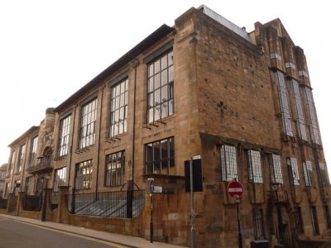

Glasgow School of Art

A Escola de Glasgow, projectada por Mackintosh, se caracteriza pela fachada, de grande simplicidade estrutural e planos rectilíneos, é marcada pelas enormes janelas, inusitadas na época. Com esta simplicidade racional contrasta nitidamente com o ‘arranjo artístico’ da parte central assimétrica e volumétrica, com o portal enquadrado por relevos decorativos, de forma Arte Nova.

A 24 de Maio de 2014, um terrível incêndio que deflagrou na Escola de Arte de Glasgow e embora uma parte significativa do icónico edifício tenha sido destruída, incluindo a sua importante biblioteca de arte e arquitectura, os serviços de inspecção revelaram que 90% da estrutura é ainda viável.

A Escola de Arte de Glasgow (GSA) é a mais importante instituição universitária privada da Escócia, nas áreas da arquitectura, design e belas artes.

Embora uma parte significativa da estrutura do edifício possa ser recuperada e cerca de 70% dos trabalhos existentes no seu interior não tenham sido destruídos, uma futura reabilitação poderá ser um processo complexo e demorado, dada a natureza histórica do edifício e o tipo de danos tipicamente causados pelo fogo.

### **Escola de Glasgow e Charles Rennie Mackintosh**

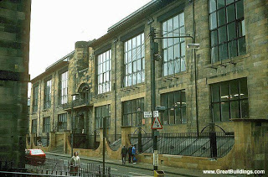

Fachada da Escola de Glasglow - Fonte: <http://www.greatbuildings.com/>

A arte moderna transmite ao século XX o fundamental da herança do século XIX. Suas raízes estão no Revivalismo Gótico, na Arquitetura do ferro, no movimento artístico Arts and Crafts e na pintura impressionista.

Pode-se dizer que a arte nova afastou-se conscientemente dos modelos históricos. É identificada por uma série de características comuns, e ao mesmo tempo pelas suas variações.  
Glasgow representou a arquitetura moderna da Escócia. Associada ao artista Charles Rennie Mackintosh, apoiava-se na idéia de resgatar as linhas “mãe” do movimento inglês Arts and Crafts, ligando o trabalho contemporâneo de arquitetos inovadores na realização de casas com a sensibilidade pictórica e arquitetônica. Sem esquecer de sua mulher Margaret Macdonald, cujo sem seu apoio não teria triunfado.

Suas obras reúnem tendências do movimento de renovação das artes, a tradição da arquitetura pura e a dos castelos escoceses juntamente com a simplificação geométrica.  
Mackintosh aplica-se no desenho de todos os componentes da arquitetura: móveis, lâmpadas, tecidos, papéis pintados, pinturas sob decalques, painéis, cadeiras e candeeiros.

Ele, Margaret Macdonald, sua irmã, Francês Macdonald e Herbert McNair, formavam um grupo conhecido como “Os Quatro de Glasgow”, que expuseram na amostra de London Arts and Crafts Exhibiftion Society, onde foram criticados por Walter Crane, e aclamados por Gleeson White.

Desde 1894 “Os Quatro” faziam design de móveis, as irmãs projetavam castiçais, relógios e espelhos, já McNair e Mackintosh produziam escrivaninhas e armários.

O sucesso da exposição em Londres fez com que em 1896, Mackintosh tivesse seu projeto abrir a nova escola de artes de Glasgow e seus trabalhos começaram no ano seguinte.

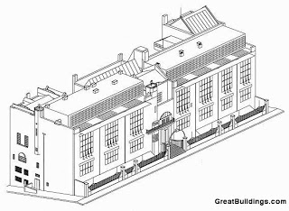

Perspectiva da escola - Fonte: <http://www.greatbuildings.com/>

A sede da Escola de Arte de Glasgow tem uma grande massa. É construída com um granito local, de coloração cinza, em três lados. No quarto lado o fechamento é feito por tijolo rebocado. Porém o vidro e o ferro são elementos abundantes nos estúdios voltados para o norte, que ocupa a fachada principal, essas aberturas são colocadas de modo irregular permitindo uma grande penetração solar. A fachada oeste foi radicalmente alterada por Mackintosh que a deixou envidraçada para bem iluminar e expressar o volume e acolher a biblioteca.

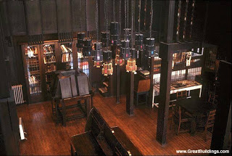Biblioteca da Escola - Fonte:<http://www.greatbuildings.com/buildings/Glasgow_School_of_Art.html>

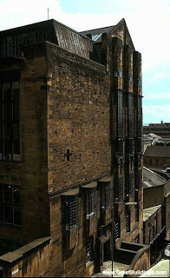Fachada lateral da Escola - Fonte:<http://www.greatbuildings.com/buildings/Glasgow_School_of_Art.html>

Mackintosh de arquiteto começou e terminou com a Escola de Artes de Glasgow, sendo que de 1896 a 1909 que foram seus reais anos de trabalho. Em 1914 mudou-se para a Inglaterra onde abandonou a carreira de arquiteto para se dedicar à carreira como pintor.

### [Cadeira Argyle Street](http://historia-do-design.blogspot.com/2011/04/cadeira-argyle-street.html)

A cadeira Argyle Street foi influenciada pela arte Celta e Japonesa, combina tradição cultural e habilidade com aparência comtemporânea. É feita de carvalho.

Essa cadeira foi feita em 1897 para a Argyle Street Tea Room, uma casa de chá.

Postado por [Bruno Oliveira](https://www.blogger.com/profile/17036050518052542004)às [15:49](http://historia-do-design.blogspot.com/2011/04/cadeira-argyle-street.html) [2 comentários:](http://historia-do-design.blogspot.com/2011/04/cadeira-argyle-street.html#comment-form)

[Enviar por e-mail](https://www.blogger.com/share-post.g?blogID=6933816360496363856&postID=7590759104550292650&target=email)[BlogThis!](https://www.blogger.com/share-post.g?blogID=6933816360496363856&postID=7590759104550292650&target=blog)[Compartilhar no Twitter](https://www.blogger.com/share-post.g?blogID=6933816360496363856&postID=7590759104550292650&target=twitter)[Compartilhar no Facebook](https://www.blogger.com/share-post.g?blogID=6933816360496363856&postID=7590759104550292650&target=facebook)[Compartilhar com o Pinterest](https://www.blogger.com/share-post.g?blogID=6933816360496363856&postID=7590759104550292650&target=pinterest)

### [Cadeira Willow](http://historia-do-design.blogspot.com/2011/04/cadeira-willow.html)

A cadeira Willow foi projetada em 1904.

Ela possui um formato diferenciado, formato de meia lua, encosto quadriculado (caracteristica de Mackintosh), e o assento em cores vivas, como azul, verde, rosa, etc. O encosto e a estrutura sempre de madeira escura.

Alem de servir para sentar, outra função dessa cadeira seria divisor de ambientes.

Postado por [Bruno Oliveira](https://www.blogger.com/profile/17036050518052542004)às [15:43](http://historia-do-design.blogspot.com/2011/04/cadeira-willow.html) [Nenhum comentário:](http://historia-do-design.blogspot.com/2011/04/cadeira-willow.html#comment-form)

[Enviar por e-mail](https://www.blogger.com/share-post.g?blogID=6933816360496363856&postID=5184595004222828744&target=email)[BlogThis!](https://www.blogger.com/share-post.g?blogID=6933816360496363856&postID=5184595004222828744&target=blog)[Compartilhar no Twitter](https://www.blogger.com/share-post.g?blogID=6933816360496363856&postID=5184595004222828744&target=twitter)[Compartilhar no Facebook](https://www.blogger.com/share-post.g?blogID=6933816360496363856&postID=5184595004222828744&target=facebook)[Compartilhar com o Pinterest](https://www.blogger.com/share-post.g?blogID=6933816360496363856&postID=5184595004222828744&target=pinterest)

### [Cadeira Hill House](http://historia-do-design.blogspot.com/2011/04/cadeira-hill-house.html)

[](http://1.bp.blogspot.com/_3ahyrUXJl_U/S9TTYJtqnCI/AAAAAAAAAH8/DH-SNXEC9C8/s1600/Hill_House_Pink_Miniature.jpg)  
  
A cadeira Hill House é uma cadeira diferenciada, de encosto alto, que se tornou uma caracteristica das cadeiras feitas por Mackintosh.  
  
Feita em 1904, a cadeira faz parte de uma linha de móveis feitos para uma casa chamada Hill House, por ficar numa colina, nos arredores de Glasgow.  
  
Essa casa é a referência principal de decoração doméstica feita por Mackintosh, visto que as outras não existem mais.

A cadeira, assim como outros móveis, foram criados para satisfazer as funções e espaços de cada aposento da casa.

Postado por [Bruno Oliveira](https://www.blogger.com/profile/17036050518052542004)às [15:32](http://historia-do-design.blogspot.com/2011/04/cadeira-hill-house.html) [Nenhum comentário:](http://historia-do-design.blogspot.com/2011/04/cadeira-hill-house.html#comment-form)

[Enviar por e-mail](https://www.blogger.com/share-post.g?blogID=6933816360496363856&postID=5106592741078281126&target=email)[BlogThis!](https://www.blogger.com/share-post.g?blogID=6933816360496363856&postID=5106592741078281126&target=blog)[Compartilhar no Twitter](https://www.blogger.com/share-post.g?blogID=6933816360496363856&postID=5106592741078281126&target=twitter)[Compartilhar no Facebook](https://www.blogger.com/share-post.g?blogID=6933816360496363856&postID=5106592741078281126&target=facebook)[Compartilhar com o Pinterest](https://www.blogger.com/share-post.g?blogID=6933816360496363856&postID=5106592741078281126&target=pinterest)

### [Glasgow School of Art](http://historia-do-design.blogspot.com/2011/04/glasgow-school-of-art.html)

[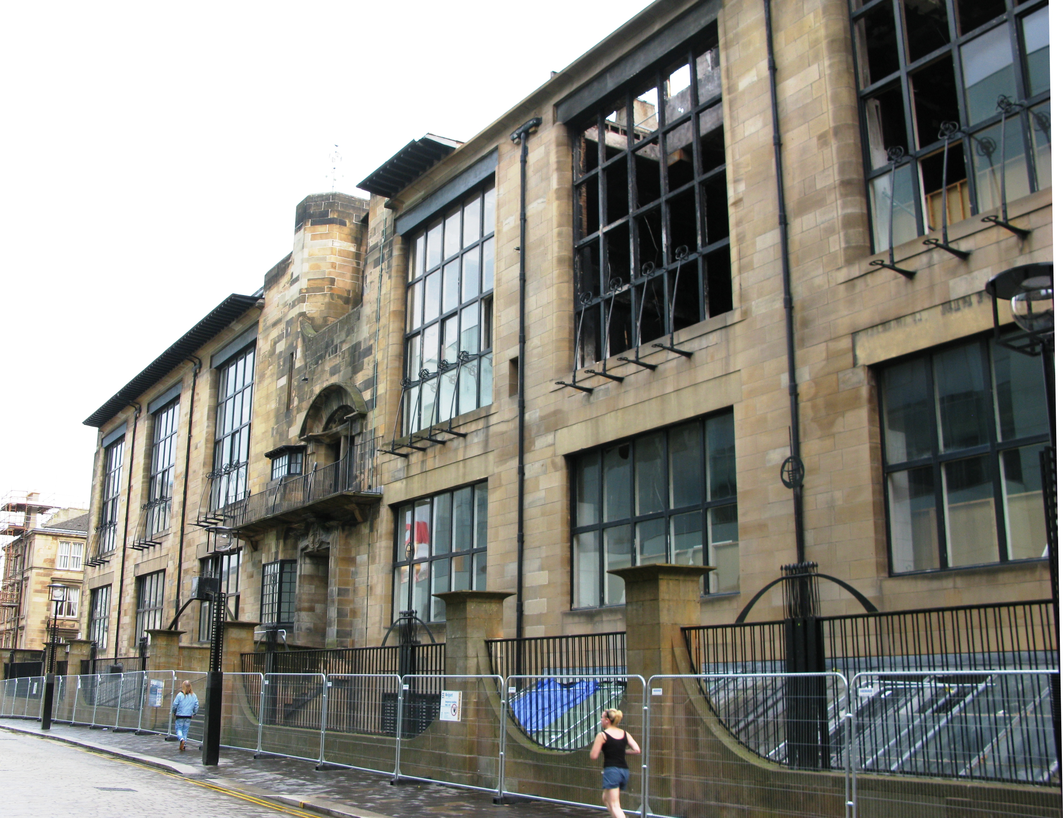](http://upload.wikimedia.org/wikipedia/commons/b/b6/Wfm_glasgow_school_of_art.jpg)

A Glasgow School foi o maior feito de Charles Rennie Mackintosh. Foi construida em dois estágios.

O estilo da biblioteca de altura dupla do segundo estágio se difere da escadaria e do hall de entrada do primeiro estágio, mostrando um desenvolvimento na carreira de Mackintosh.

A biblioteca é geométrica, "bruta" e escura, num estilo bem deiferente da Willow Tea Room. Em algumas partes parece haver um toque japonês.

É um periodo de transição na carreira de Mackintosh, migrando do Art Noveau para a Arte moderna.

Postado por [Bruno Oliveira](https://www.blogger.com/profile/17036050518052542004)às [15:21](http://historia-do-design.blogspot.com/2011/04/glasgow-school-of-art.html) [Nenhum comentário:](http://historia-do-design.blogspot.com/2011/04/glasgow-school-of-art.html#comment-form)

[Enviar por e-mail](https://www.blogger.com/share-post.g?blogID=6933816360496363856&postID=1448792921249478827&target=email)[BlogThis!](https://www.blogger.com/share-post.g?blogID=6933816360496363856&postID=1448792921249478827&target=blog)[Compartilhar no Twitter](https://www.blogger.com/share-post.g?blogID=6933816360496363856&postID=1448792921249478827&target=twitter)[Compartilhar no Facebook](https://www.blogger.com/share-post.g?blogID=6933816360496363856&postID=1448792921249478827&target=facebook)[Compartilhar com o Pinterest](https://www.blogger.com/share-post.g?blogID=6933816360496363856&postID=1448792921249478827&target=pinterest)

### [Willow Tea Room](http://historia-do-design.blogspot.com/2011/04/willow-tea-room.html)

[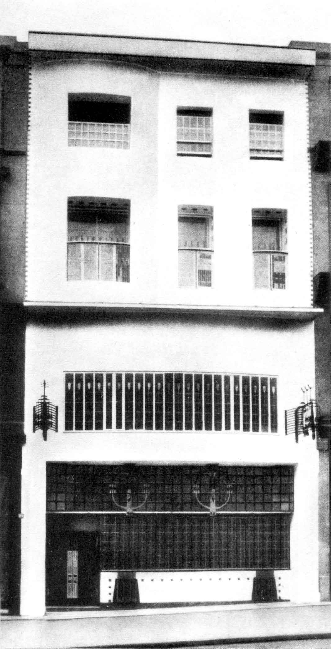](http://upload.wikimedia.org/wikipedia/commons/3/35/Willow_Tearooms_JC_Annan.jpg)

Willow Tea Room, é uma casa de chá realizada por Mackintosh, na primeira década do século XX (por volta de 1904). É localizada em Glasgow, Escócia.

Assim como o exterior, seu interior é branco. É semalhante a residências feitas por Mackintosh na mesma época. A fachada é considerada sóbria, porém modulada.

Seu interior possui cadeiras diferentes, com um encosto alto, estilo caracteristico de Mackintosh.

Postado por [Bruno Oliveira](https://www.blogger.com/profile/17036050518052542004)às [15:10](http://historia-do-design.blogspot.com/2011/04/willow-tea-room.html) [Nenhum comentário:](http://historia-do-design.blogspot.com/2011/04/willow-tea-room.html#comment-form)

[Enviar por e-mail](https://www.blogger.com/share-post.g?blogID=6933816360496363856&postID=4814012094974952535&target=email)[BlogThis!](https://www.blogger.com/share-post.g?blogID=6933816360496363856&postID=4814012094974952535&target=blog)[Compartilhar no Twitter](https://www.blogger.com/share-post.g?blogID=6933816360496363856&postID=4814012094974952535&target=twitter)[Compartilhar no Facebook](https://www.blogger.com/share-post.g?blogID=6933816360496363856&postID=4814012094974952535&target=facebook)[Compartilhar com o Pinterest](https://www.blogger.com/share-post.g?blogID=6933816360496363856&postID=4814012094974952535&target=pinterest)

## quarta-feira, 20 de abril de 2011

### [Principais obras de Mackintosh](http://historia-do-design.blogspot.com/2011/04/principais-obras-de-mackintosh.html)

Temos aqui alguns exemplos de obras feitas por Charles Rennie Mackintosh.  
  
  
  
[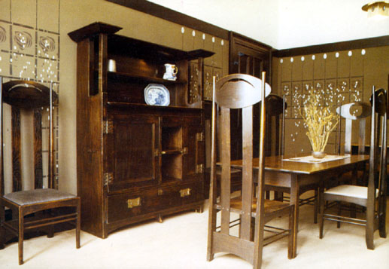](http://www.victorianweb.org/art/design/mackintosh/1.jpg)  
  
  
  
  
Argyle Street tea Room  
  
  
  
  
  
  
  
  
.  
  
[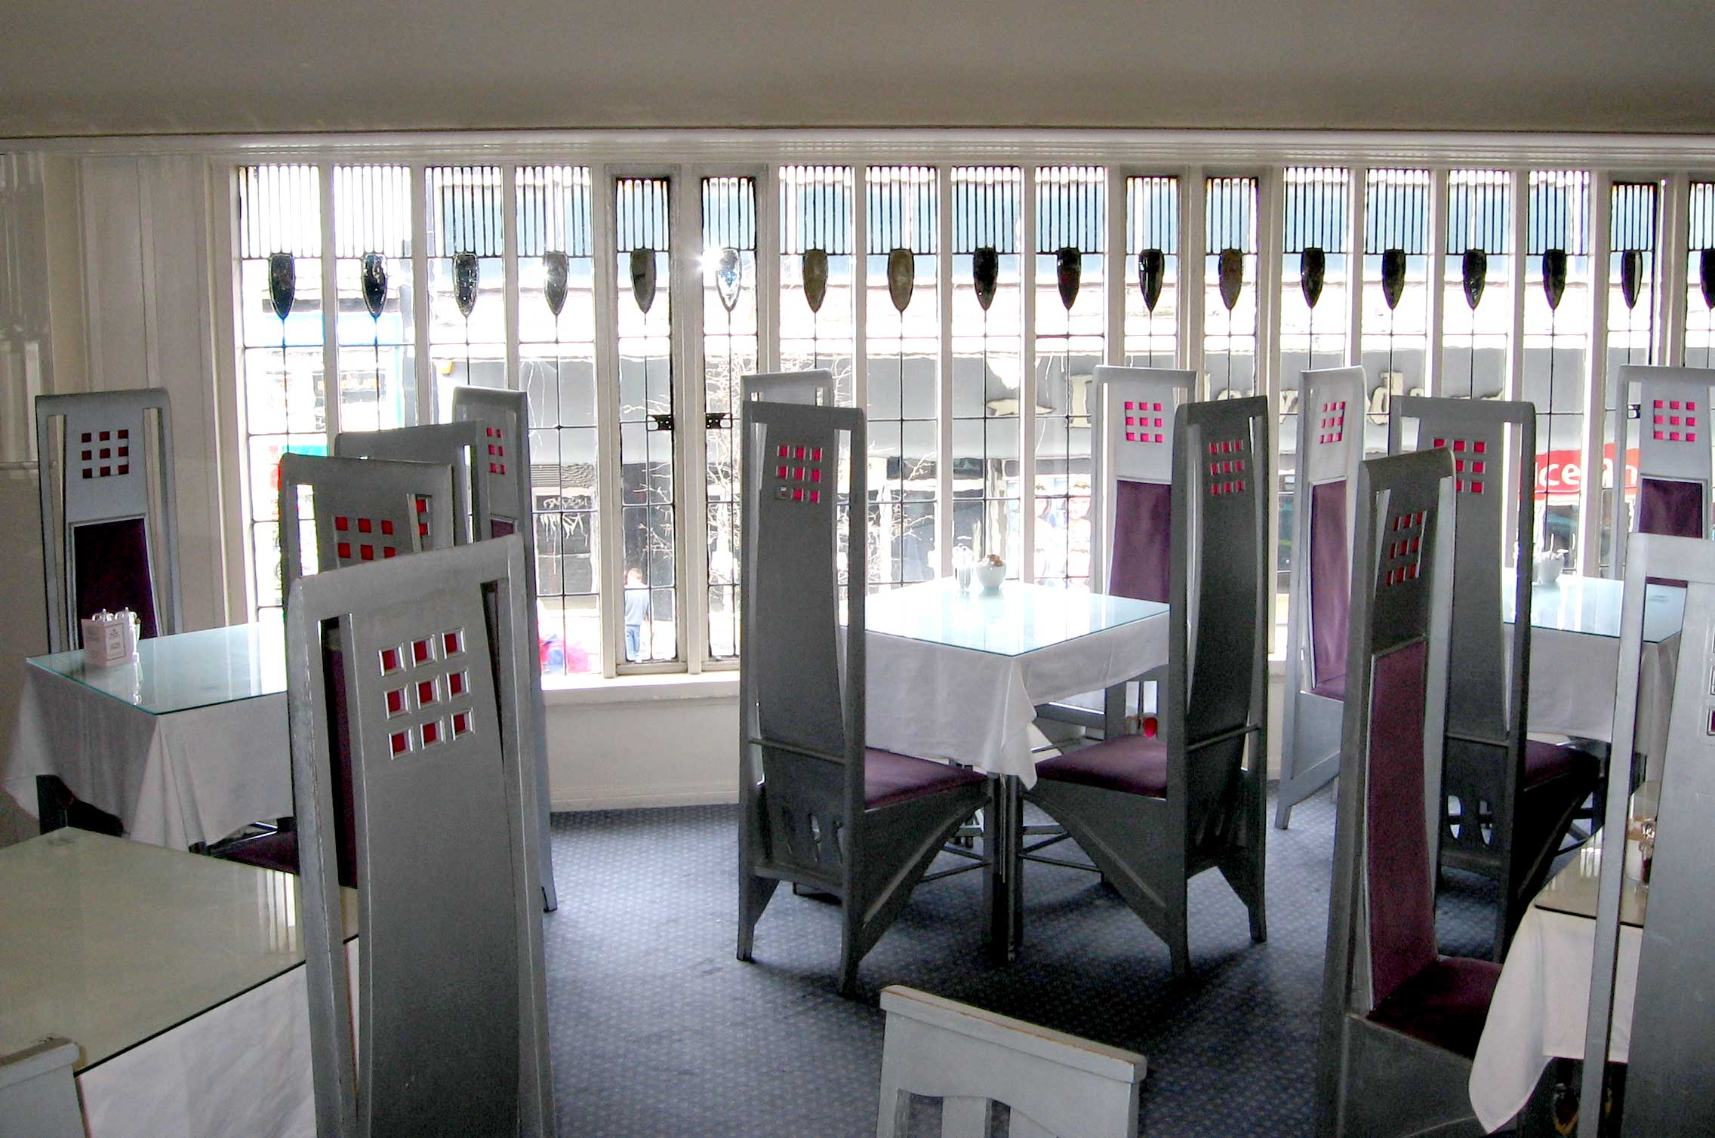](http://upload.wikimedia.org/wikipedia/commons/6/61/Room_de_Luxe.jpg)  
  
  
  
  
  
  
  
Room de Luxe, Casa Willow, feita em 1904.  
  
  
  
  
  
.  
  
[](http://upload.wikimedia.org/wikipedia/commons/b/b6/Wfm_glasgow_school_of_art.jpg)  
  
  
  
  
  
  
  
Glasgow School of Art, fundada em 1899.  
  
  
  
  
  
  
  
  
.  
  
  
[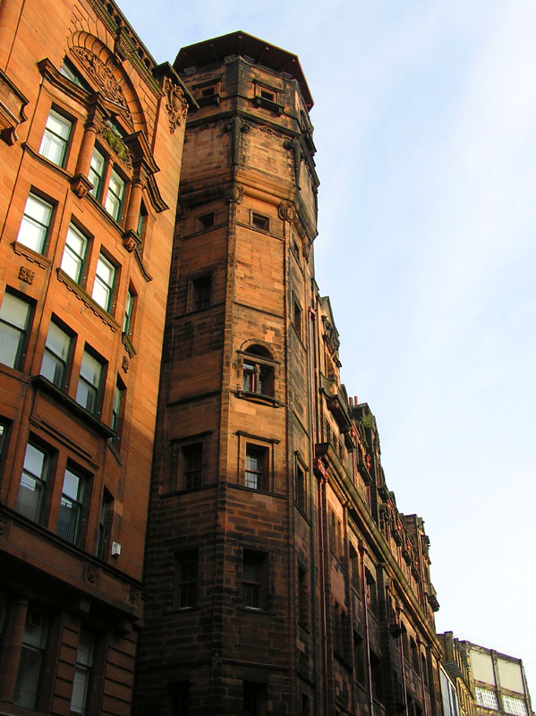](http://upload.wikimedia.org/wikipedia/commons/1/16/Wfm_mackintosh_lighthouse.jpg)  
  
  
  
  
  
  
  
  
  
  
  
  
  
  
  
  
  
Mackintosh Lighthouse  
  
  
  
  
  
  
  
  
  
.  
  
  
  
  
  
  
  
  
  
  
  
  
  
  
Cadeira Arm, ano de autoria desconhecido.  
  
  
  
  
  
  
  
  
.  
  
  
  
  
  
  
  
  
  
Cadeira Ingram, ano de autoria desconhecido.  
  
  
  
  
  
  
  
  
  
  
  
  
.  
  
  
  
  
  
  
  
  
  
  
  
Mesa oval de Charles Mackintosh, ano de autoria desconhecido.  
  
  
  
  
  
  
  
  
  
  
.  
  
  
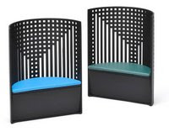  
  
  
  
  
Cadeira Willow, projetada em 1904.  
  
  
  
  
  
  
  
  
  
  
.  
  
[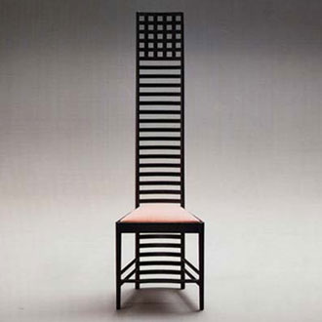](http://1.bp.blogspot.com/_GcbQnPE7JnA/SvB01963wVI/AAAAAAAAAA4/2ONR3evQp-Q/s1600/Charles_Rennie_Mackintosh_Hillhouse_Chair_rfd.jpg)  
  
  
  
  
  
  
  
  
Esta é a cadeira desenhada para a Hill House, de 1904.  
  
  
  
  
  
  
  
  
  
.

Esta é a cadeira desenhada para a Argyle Street Tea Room, de 1897.

Fundada em 1845 como uma Escola de Design do Governo, a Escola de Arte de Glasgow cresceu e se tornou uma das instituições mais proeminentes do Reino Unido para o estudo e o avanço da arte, design e arquitetura.

A escola foi originalmente baseada em 116 Ingram Street em um edifício erguido em torno de 1805 como instalações comerciais. A nova escola foi imediatamente sobre-assinada e o alojamento considerado inadequado, então o espaço adicional foi comprado na Montrose Street. Embora a Escola tenha se mudado para novas instalações em 1869, os edifícios da Ingram Street permaneceram até 1982, quando foram demolidos.

Em 1869, a Escola mudou-se para os edifícios da Sauchiehall Street, em um canto das Galerias McLellan, erguido em 1855 para acomodar a coleção de arte da cidade. Um relatório do examinador do Departamento de Ciência e Arte que supervisionou a educação artística afirmou que os quartos estavam "mal adaptados para os propósitos de uma escola de arte ... com o agravamento da atmosfera cinzenta e monótona prevalecente aqui durante metade do ano". os estudantes trabalham em desvantagem positiva ".

Apesar disso, a reputação da Escola de Arte de Glasgow era alta. Nas tabelas classificadas das escolas administradas pelo Departamento de Ciência e Arte, no National Awards, o GSA foi o terceiro mais alto em número de medalhas e prêmios.

Em 1885, foi nomeado um novo diretor - Francis H Newbery. Sob a direção de Newbery, a Escola mudou-se para um novo prédio construído na Renfrew Street, projetado por Charles Rennie Mackintosh.

A história da escola a partir deste ponto está intrinsecamente ligada Charles Rennie Mackintosh. Mackintosh, arquiteto, designer, artista e ex-aluno, anunciou o nascimento de um novo estilo na arquitetura européia do século XX com seus projetos em 1896 para o novo prédio da escola de arte que foi concluído em 1909, financiado principalmente por doação privada. O principal benfeitor foi o Bellahouston Trust e hoje o relacionamento da Escola com o Trust continua através de uma bolsa de estudos anual para alunos da Escola de Simulação e Visualização (antiga Digital Design Studio).

Como uma das mais antigas instituições de arte e design do Reino Unido, a GSA é única em sua capacidade de ilustrar a natureza e a história da arte-educação; documentar tendências, estilos e modas tanto na prática quanto na formação de artistas, designers e arquitetos e o importante papel que a Escola desempenhou nisso.

Hoje, a Escola continua sendo pioneira com novos desenvolvimentos e programas como a inauguração do Reid Building em 2014, que foi projetado pela Steven Holl Architects em Nova York em parceria com a JM Architects, sediada em Glasgow, a Escola de Visualização e Simulação, o Centro de Têxteis Avançados, nosso novo campus nas Highlands and Islands e o Mackintosh Campus Project.

﻿Escola de Arte de Glasgow  
  
A história da escola de Arte de Glasgow se inicia em 1844. Com a necessidade da cidade que estava crescendo industrialmente, a escola foi fundada com o intuito de educar artistas industriais e ornamentais. Após ser fundada (em Ingram Street, 12), a escola mudou sua localização para Sauchiehall Street em 1869 devido às acomodações tornarem-se inapropriadas por excessode procura, segundo o próprio site da Escola de Arte.  
A cidade anteriormente já estava com artistas notáveis, que influenciaram a arte da escola, como por exemplo, os Glasgow Boys, pintores impressionistas com forte ligação ao movimento Pré-Rafaelita.   
Os artistas de Glasgow tinham grande admiração pela arte contemporânea japonesa, o que refletiu muito na arte local neste momento.  
Um ano apósa entrada de Mackintosh na escola de arte, Francis Newbery tomou a frente da mesma, trazendo tendências progressistas na arte e design. Começou a mudar a ênfase da escola, dando uma expressão mais criativa e livre, fazendo com que se tornasse uma das melhores instituições da Grã-Bretanha (The Mackintosh Style,1995).  
No início do século XX, a Escola foi organizada em quatro departamentos:Arquitetura, Desenho e Pintura, Desenho e Arte Decorativa, Modelagem. Os cursos foram reavaliados e renomeados, novos cursos foram introduzidos a fim de desenvolvimentos em tecnologias e métodos de ensino (Glasgow School of Art, 2009)  
Newbery enfatizava que o desenho era extremamente importante para as bases da arquitetura e design. Sob o “Curso Nacional de Instrução”, o currículo que foi compulsório atéos anos de 1880, estudantes de arquitetura aprenderam perspectiva e desenho técnico, copiando várias formas de ornamento e estudando os componentes de estilos clássicos.  
Com o relaxamento das regras e o currículo finalmente deixando de ser compulsório em 1901, Newbery foi capaz de introduzir uma nova aproximação, baseado na idéia de desenho de Ruskin como observação direta da natureza, umarepresentação da realidade aparente ao invés de uma análise dissecada da estrutura.  
A partir disso, a história da Escola está indissociavelmente ligada à Charles Rennie Mackintosh. Mackintosh foi arquiteto, desenhista, artista e ex-aluno. Anunciou o nascimento de um novo estilo na arquitetura européia do século XX com seus projetos para o novo edifício da escola de arte (Glasgow School of Art, 2009)a pedido do diretor Francis Newbery em 1885, financiado em grande parte por doações privadas.   
Atualmente a escola encontra-se na Renfrew Street, 167, Reino Unido.

Mackintosh é para Glasgow como Gaudí é para o Barcelona. Do aeroporto da cidade e da estação ferroviária central a quiosques e barracas de souvenirs locais, é impossível não ter conhecimento de Charles Rennie Mackintosh (1868-1928), o arquiteto e artista nascido em Glasgow que morreu em obscura pobreza e ainda há décadas tem sido reconhecido como um dos melhores arquitetos do mundo.

Embora [**celebrado hoje**](http://www.bbc.co.uk/news/magazine-31855385) para as casas artísticas que ele projetou juntamente com todos os detalhes de seus interiores, por seus móveis distintos e aquarelas soberbas - flores e paisagens pintadas nas costas de Suffolk e Mediterrâneo francês depois que ele abandonou a arquitetura na época da Primeira Guerra Mundial - Obra-prima é, sem dúvida, a Escola de Arte de Glasgow, um dos grandes edifícios de todos os tempos.

**[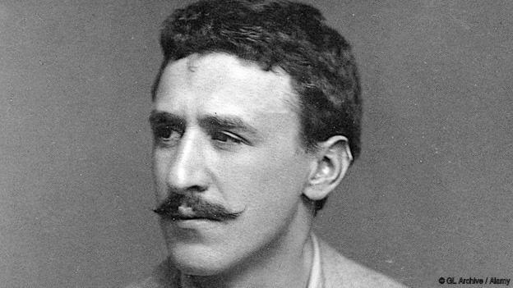](http://ichef.bbci.co.uk/wwfeatures/wm/live/1600_900/images/live/p0/2m/8v/p02m8vbt.jpg)**

Mackintosh é para Glasgow como Gaudí é para Barcelona (Crédito: GL Archive / Alamy)

Comovente, a escola de arte, construída em dois estágios entre 1897 e 1909, [**pegou fogo**](http://www.bbc.co.uk/news/uk-scotland-glasgow-west-27556659) em 23 de maio de 2014 apenas algumas semanas antes da instalação de um sistema de sprinklers atualizado. O evento fez manchetes de notícias em todo o mundo. Nenhum dos alunos ou funcionários ficou ferido, mas o prédio e seu conteúdo foram seriamente danificados quando chamas soaram em um estúdio no porão, onde os estudantes estavam preparando um show de graduação, no lado oeste da escola e em todo o telhado.

**[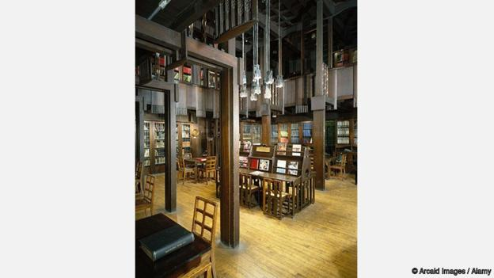](http://ichef.bbci.co.uk/wwfeatures/wm/live/1600_900/images/live/p0/2m/8v/p02m8vns.jpg)**

A fascinante biblioteca da Escola de Arte de Glasgow (Crédito: Arcaid Images / Alamy)

O serviço de bombeiros local, bem ciente do que o prédio e Mackintosh significam para Glasgow, e para o resto do mundo, fez um ótimo trabalho em conter o incêndio e minimizar os danos. E, no entanto, de todos os quartos mais afetados pelo incêndio, era a biblioteca mais fascinante que mais sofria. Um ensaio sublime no jogo de luz e sombra, de luz natural e artificial, de volume arquitetônico assombroso e detalhes envolventes, este espaço numinoso, que encantou historiadores de arte, visitantes e estudantes por mais de um século, havia se transformado em fumaça. Uma figura trágica e mercurial, a sorte de Mackintosh parecia ter se esgotado novamente.

**Fábrica de arte**

Desde o incêndio, os estudantes foram transferidos para outros prédios da cidade, enquanto uma pequena lista de arquitetos foi elaborada, um dos quais levará uma equipe a reconstruir uma escola de arte que é em si uma obra de arte para criar arte. Uma obra-prima arquitetônica difícil de definir e categorizar em termos de estilo, a Escola de Arte de Glasgow está longe de ser conservada em patrimônio histórico. Ele acomodou alegremente estudantes de arte por mais de um século, e foi desgastado e desgastado de maneiras que o tornam ainda mais cativante: aqui está um edifício histórico reverenciado e listado que é verdadeiramente uma obra de arte funcional.

**[](http://ichef.bbci.co.uk/wwfeatures/wm/live/1600_900/images/live/p0/2m/8v/p02m8vjq.jpg)**

A biblioteca, um dos melhores exemplos do mundo da Art Nouveau, foi destruída pelo fogo (Crédito: Jeff J Mitchell / Getty Images)

Um fundo de 20 milhões de libras (US $ 29,5 milhões) criado para financiar a restauração atraiu uma lista fascinante de administradores, entre eles o ator de Hollywood Brad Pitt, um entusiasta de arquitetura de longa data, e Peter Capaldi, um graduado da arte nascido em Glasgow. escola que interpreta a 12ª e atual encarnação do Doutor em Doctor Who. Os custos de restauração serão inevitavelmente altos, já que a escola foi construída em materiais sólidos e maravilhosamente realizada em uma era de design de Arte e Artesanato e Art Nouveau, quando Deus, o diabo e um coro inteiro de anjos estavam nos detalhes. Nada era bom demais para esta escola de arte e ainda assim não era um prédio caro. Foi construído em duas etapas porque as finanças foram esticadas, mas o que era impossível avaliar era o talento puro de seu jovem arquiteto.

**[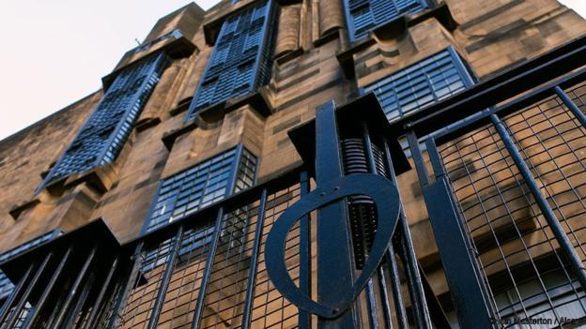](http://ichef.bbci.co.uk/wwfeatures/wm/live/1600_900/images/live/p0/2m/8v/p02m8vgl.jpg)**

A Escola de Arte de Glasgow é um dos grandes edifícios de todos os tempos (Crédito: Iain Masterton / Alamy)

Mackintosh se formou na escola de arte quando, em 1896, a firma de arquitetos locais prolíficos e conceituados para quem trabalhava - Honeyman e Keppie - ganhou a comissão para projetar o novo prédio. Seu cliente era Francis Newbery, o diretor da escola, um educador voltado para o futuro que encorajou artistas mulheres jovens e empregou bem além do número médio de mulheres tutoras. O próprio Mackintosh, a estrela em ascensão da Honeyman e da Keppie, confiava muito na inteligência e sensibilidade de sua esposa, Margaret MacDonald, um colega artista que conhecera na escola de arte, enquanto se encarregava do novo trabalho. E, embora o arquiteto, sem dúvida, tenha recebido apoio técnico de seus colegas da Honeyman and Keppie, a Glasgow School of Art foi uma criação sua.

**[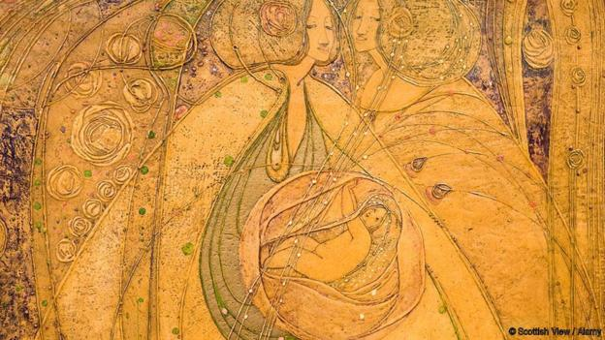](http://ichef.bbci.co.uk/wwfeatures/wm/live/1600_900/images/live/p0/2m/8v/p02m8vql.jpg)**

Um painel de gesso pela esposa de Mackintosh, Margaret (Crédito: Scottish View / Alamy)

A primeira metade do edifício é, no fundo, muito simples: um design de dois andares levemente assimétrico, caracterizado por enormes janelas de frente para a Renfrew Street e iluminação de grandes estúdios utilitários que levam a um corredor em toda a extensão da escola. Sem a ferraria aparentemente delicado e intrigante que ornamentos da fachada arenito vermelho, a escola pode quase - *quase* - ser confundido com uma fábrica particularmente bonito. Era, no entanto, uma espécie de fábrica, produzindo uma alta produção de arte de alta qualidade, e isso encorajou uma nova onda de historiadores de arte influenciados pela Bauhaus e promovendo design funcional moderno na Grã-Bretanha nos anos 1930 - notavelmente o influente Nikolaus Pevsner - a considerar a Escola de Arte de Glasgow como uma pioneira do design do Movimento Moderno.

**'Tour-de-force'**

Na verdade, foi algo bem diferente, como prova o segundo estágio, ou o lado oeste do prédio. Essa é a parte da escola que abrigava a inigualável biblioteca de dois andares iluminada por janelas altas e estreitas quase industriais que bem poderiam ter servido a uma estação de energia: apropriada, talvez, já que a escola era uma usina de arte e imaginação criativa. Erguendo-se como uma rocha íngreme da rua íngreme, a frente oeste da escola é um tour-de-force, uma experiência emocional e fascinante. Aqui, Mackintosh estava em seu passo, seu elemento também. O que ele moldou, porém, não foi um projeto proto-moderno, mas uma gloriosa enxurrada de várias fontes imaginativas de inspiração.

**[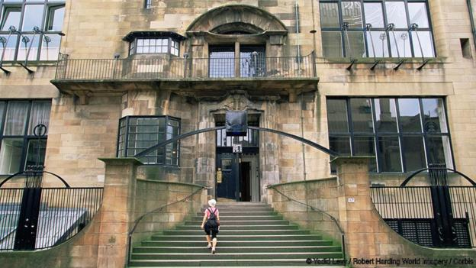](http://ichef.bbci.co.uk/wwfeatures/wm/live/1600_900/images/live/p0/2m/8w/p02m8w2q.jpg)**

Os custos de restauração serão inevitavelmente altos, já que a escola foi construída em materiais sólidos e belamente projetada (Crédito: Yadid Levy / Imagens da Robert Harding World / Corbis)

Continue olhando para cima, e depois voltando para a parte anterior do edifício, e você poderá descobrir elementos do baronial escocês e do design Arts and Crafts, vestígios do Castelo Maybole, Ayrshire, Montacute House, Wiltshire e o edifício Mary Ward Settlement, em Tavistock, Londres. Quadrado. Aqui também estão os tons de Aubrey Beardsley, dicas de heráldica japonesa medieval e muito mais. E, ainda assim, quaisquer que sejam as influências visuais no trabalho, Mackintosh as uniu e, de novo, a um edifício de imenso poder elementar. Não há nada como em qualquer lugar do mundo.

**[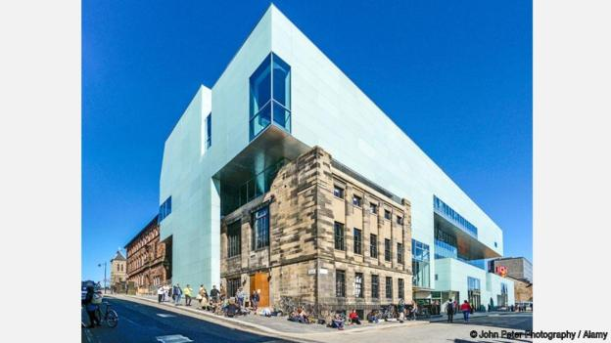](http://ichef.bbci.co.uk/wwfeatures/wm/live/1600_900/images/live/p0/2m/8v/p02m8vvb.jpg)**

A revista Private Eye chamou o novo Edifício Reid de "A Vingança de Toshie" (Crédito: John Peter Photography / Alamy)

Pouco antes do incêndio de maio de 2014, uma nova extensão controversa para a escola se abriu do outro lado da rua. Projetado pelo arquiteto nova-iorquino Steven Holl, é claro, branco e claro, em contraste com as massas sólidas do prédio de Mackintosh - pontuadas por altas janelas - enquanto seu interior em plano aberto ressoa com o barulho e cappuccino de um café movimentado. Os estudantes são ambivalentes, preferindo o edifício Mackintosh, enquanto os críticos têm sido um pouco mordaz, sentindo que este intruso ultramoderno é, em última instância, antipático ao Mackintosh e simplesmente muito próximo de seu melhor trabalho. Quando, nas tempestades de inverno deste janeiro, calhas de um telhado temporário sobre a casca do lado oeste do prédio de Mackintosh atravessaram a rua e quebraram várias janelas de vidro verde pálido do novo Edifício Reid,

Teria sido muito difícil, entretanto, para qualquer arquiteto viver de acordo com a Escola de Arte de Glasgow, de Toshie. Mesmo em seu estado carbonizado, continua sendo uma composição assombrosa que nos pede para ressuscitá-lo o mais rápido possível e para os futuros alunos viverem com sua arte emocionalmente indestrutível.

* Arquivamento e outras propriedades

A Escola de Arte de Glasgow é uma das últimas escolas de arte independentes na Grã-Bretanha. Foi originalmente criada como Escola de Design do governo e inaugurada em janeiro de 1845. Com financiamento do Haldane Trust, a Escola foi capaz de iniciar o ensino nas artes plásticas e foi incorporada como Escola de Arte de Glasgow em 1892. Por mais de 150 anos a A escola tem ocupado um papel central na formação de artistas, designers e arquitetos, através do ensino e pesquisa. No último século, a Escola foi sediada dentro e ao redor de um edifício mundialmente famoso projetado especificamente para a Escola por Charles Rennie Mackintosh. Os Arquivos da Escola refletem sua história institucional e sua posição como repositório especializado para coleções de arquivos relacionados a arte, design, arquitetura. e educação artística. Eles são um recurso maravilhoso para traçar os desenvolvimentos nesses campos e para estudar muitas das figuras importantes e influentes envolvidas neles. As coleções também são úteis para qualquer pessoa interessada em história local, social, institucional ou familiar e também são usadas regularmente por profissionais criativos. Os arquivos incluem registros de alunos, prospectos, relatórios anuais, arquivos de correspondência dos Diretores, atas dos Governadores e outros documentos administrativos. Eles também incluem material fotográfico, coisas efêmeras, cadernos de esboços de estudantes e trabalhos preparatórios. Os arquivos incluem registros de alunos, prospectos, relatórios anuais, arquivos de correspondência dos Diretores, atas dos Governadores e outros documentos administrativos. Eles também incluem material fotográfico, coisas efêmeras, cadernos de esboços de estudantes e trabalhos preparatórios. Os arquivos incluem registros de alunos, prospectos, relatórios anuais, arquivos de correspondência dos Diretores, atas dos Governadores e outros documentos administrativos. Eles também incluem material fotográfico, coisas efêmeras, cadernos de esboços de estudantes e trabalhos preparatórios.

* História

Os arquivos da Escola de Arte de Glasgow foram criados em 1994 para selecionar e preservar os registros historicamente significativos da Escola e disponibilizá-los para os pesquisadores. Em 2001, os Arquivos juntaram-se às Coleções de Museus da Escola para oferecer um serviço de pesquisa combinada para os visitantes. Os Arquivos e Coleções de Museus estão sendo continuamente expandidos, pois os registros não atuais da Escola são identificados para preservação permanente e através do depósito de material de indivíduos e organizações relacionadas.